温馨提示：
此题库为Word版，请按住Ctrl,滑动鼠标滚轴，调节合适的观
看比例，点击右上角的关闭按钮可返回目录。
考点6 动量守恒定律
1.（2010·全国Ⅱ理综·T25）（18分）小球A和B的质量分别为m_{A} 和 m_{B} 且m_{A}＞m_{B} 在某高度处将A和B先后从静止释放。小球A与水平地面碰撞后向上弹回，在释放处下方与释放处距离为H的地方恰好与正在下落的小球B发生正碰，设所有碰撞都是弹性的，碰撞时间极短。求小球A、B碰撞后B上升的最大高度。
【命题立意】本题是一道力学综合题，涉及动量守恒、能量的守恒、运动学公式等知识，考查了考生综合运用物理知识分析问题的能力。
【思路点拨】小球A与B碰撞前的速度大小相等，方向相反，发生弹性正碰，满足动量守恒、能量守恒，碰后对小球B运用运动学公式进行求解。
【规范解答】根据题意，由运动学规律可知，小球A与B碰撞前的速度大小相等，均设为，
由机械能守恒有
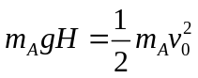 ①

设小球A与B碰撞后的速度分别为和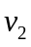，以竖直向上方向为正，据动量守恒定律有

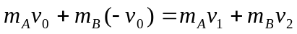 ②

由于两球碰撞过程中能量守恒，故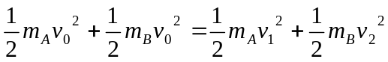
③

联立②③式得
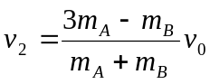 ④

设小球B能上升的最大高度为h，由运动学公式有
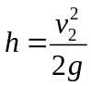 ⑤
由①④⑤式得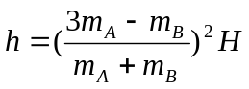
⑥

评分参考：①式3分，②③式各4分，④式2分,⑤式3分,⑥式2分
【答案】 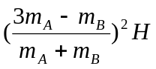
【类题拓展】处理碰撞问题应把握好三个基本原则
在碰撞过程中，系统的总动能不可能增加，如果是弹性碰撞，碰撞前后总动能不变，如果是非弹性碰撞，则有部分动能转化为内能，系统总动能减少。其中碰后结合为一体的情形，损失的动能最多。所以，在处理碰撞问题时，通常要抓住三项基本原则：
1. 碰撞过程中动量守恒原则；
2. 碰撞后总动能不增加原则；
3. 碰撞后状态的合理性原则（碰撞过程的发生必须符合客观实际）。

2.（2010.四川理综T25）如图所示，空间有场强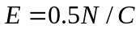的竖直向下的匀强电场，长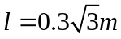的不可伸长的轻绳一端固定于O点，另一端系一质量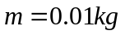的不带电小球，拉起小球至绳水平后，无初速释放。另一电荷量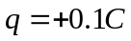、质量与相同的小球，以速度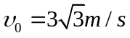水平抛出，经时间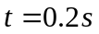与小球A在D点迎面正碰并粘在一起成为小球C ，碰后瞬间断开轻绳，同时对小球C施加一恒力，此后小球与点下方一足够大的平板相遇。不计空气阻力，小球均可视为质点，取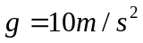。
⑴求碰撞前瞬间小球的速度。
⑵若小球经过路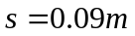到达平板，此时速度恰好为0，求所加的恒力。
⑶若施加恒力后，保持平板垂直于纸面且与水平面的夹角不变，在点下方面任意改变平板位置，小球均能与平板正碰，求出所有满足条件的恒力。
【命题立意】将平抛运动与电场、动量守恒、动能定理、能量守恒结合起来考查物理知识的综合应用能力。

动量守恒、动能定理
牛顿运动定律
平抛运动
【思路点拨】

瞬间小球的速度
所加的恒力的大小和方向

【规范解答】 ⑴P做抛物线运动，竖直方向的加速度为
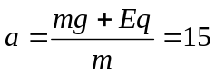m/s²
在D点的竖直速度为
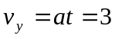 m/s
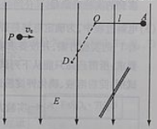
P碰前的速度为
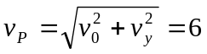 m/s，与水平方向夹角的正弦值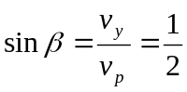，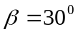
⑵设A碰前速度为v₂，此时绳与竖直方向夹角为，根据动能定理
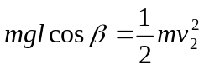
根据动量守恒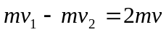
小球到达平板时速度为零，应做匀减速直线运动，设加速度为a
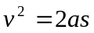
设恒力F与竖直方向的夹角为α，如图，根据牛顿第二定律
给以上二式带入数据得
解得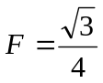 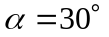
⑶平板足够大,如果将平板放置到无限远根据题意也能相碰，此时小球C必须匀速或加速不能减速，
所以满足条件的恒力F₁在竖直线与C的速度线之间，设恒力与竖直方向的夹角为θ，
则0≤θ＜（90⁰+30⁰）＝120°
在垂直速度的方向上，恒力的分力与重力和电场力的分力等大反向，有

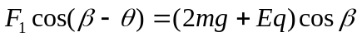
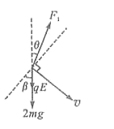
则满足条件的恒力为
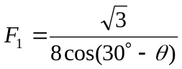 （其中0≤θ＜120°）
【答案】⑴6m/s 与水平方向夹角30⁰， ⑵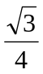，与竖直方向的夹角为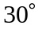
⑶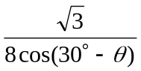（其中0≤β＜120°）
3.（2010.重庆理综T25）.某兴趣小组用如图所示的装置进行实验研究。他们在水平桌面上固定一内径为d的圆柱形玻璃杯，杯口上放置一直径为d,质量为m的匀质薄原板，板上放一质量为2m的小物体。板中心、物块均在杯的轴线上，物块与板间动摩擦因数为，不计板与杯口之间的摩擦力，重力加速度为g，不考虑板翻转。
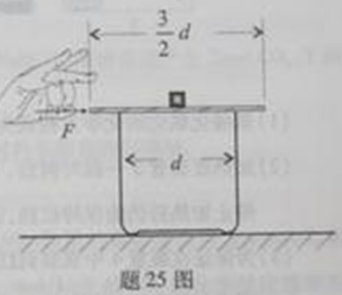
⑴对板施加指向圆心的水平外力，设物块与板 间最大静摩擦力为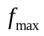，若物块能在板上滑动，求应满足的条件。
⑵如果对板施加的指向圆心的水平外力是作用时间极短的较大冲击力，冲量为，
①应满足什么条件才能使物块从板上掉下？
②物块从开始运动到掉下时的位移为多少？
③根据与的关系式说明要使更小，冲量应如何改变。
【命题立意】综合考查受力分析、牛顿运动定律、动量与能量等
【思路点拨】本题可按照以下思路分析：
分别以两物体以及整体为研究对象

受力分析
动能定理
动量守恒定律
冲量I，位移S以及
与
的关系

【规范解答】
（1）设圆板与物块相对静止时，它们之间的静摩擦力为f，共同加速度为a
由牛顿运动定律，有 对物块 f＝2ma
对圆板 F－f＝ma
两物相对静止，有 f≤f_{max} 得 F≤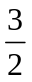f_{max}
相对滑动的条件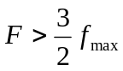
⑵设冲击刚结束时圆板获得的速度大小为，物块掉下时，圆板和物块速度大小分别为v₁和v₂，
根据动量定理，有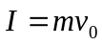，
根据动能定理，对圆板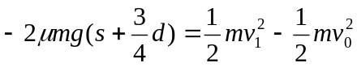
对物块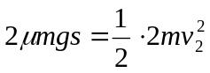
根据动量守恒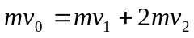，要使得物块落下，必须有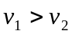
由以上各式得

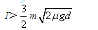
s＝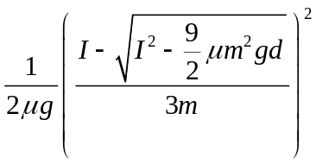
分子有理化得
s＝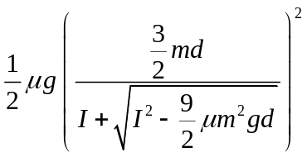
根据上式结果知：I越大，s越小．

